Diagnóstico nacional de manejo de medicamentos monopolio del Estado en Instituciones Prestadoras de Salud y Operadores Logísticos

Informe Final de Visitas Técnicas a Instituciones Prestadoras de Salud (IPS) y Operadores Logísticos

Proyecto de Inversión Mision PRI - 1901 Fondo Nacional de Estupefacientes

17 de diciembre de 2021

# Prefacio

El FNE (*Fondo Nacional de Estupefacientes*) tiene como objetivo la vigilancia y control sobre la importación, la exportación, la distribución y venta de drogas, medicamentos, materias primas o precursores de control especial, a que se refiere la Ley 30 de 1986 y las demás disposiciones que expida el Ministerio de la Protección Social, así como apoyar a los programas contra la farmacodependencia que adelanta el Gobierno Nacional.

En los últimos años, la planeación de las cantidades de medicamentos monopolio del Estado (MME) para satisfacer la demanda en los entes territoriales se ha visto afectada por:

* La variabilidad en el incremento o disminución de la distribución y necesidad de MME.
* El desarrollo de guías de práctica clínica en condiciones relacionadas a los medicamentos que hacen parte del portafolio tanto a nivel nacional como internacional.
* La calidad de la información de disponibilidad remitida por los Fondos Rotatorios de Estupefacientes (FRE).
* Las diferentes barreras administrativas de índole territorial que impactan en el acceso de estos medicamentos por parte de los pacientes.

Por consiguiente, el desarrollo de este proyecto se enmarca en una estrategia integral con el fin de contribuir a mejorar la calidad de la atención de los pacientes y a la salud pública del país, garantizando el acceso, disponibilidad y uso racional de los medicamentos de control especial y MME.

En la formulación del proyecto se planteó la entrega de productos relacionados con un análisis del rol del FNE, FRE e instituciones prestadoras de salud (IPS) en la cadena de suministro de medicamentos monopolio del Estado y su ciclo de uso, todo orientado a la utilización racional de estos medicamentos en todo el territorio nacional. Esto productos pueden constituir una fuente de información consolidada para el desarrollo del Recetario Oficial Electrónico (ROE), así como en el desarrollo de herramientas que permitan estandarizar los procesos de proyección de compra y el seguimiento de inventarios de MME por parte de los entes territoriales, de tal manera que se mitigue el riesgo de desabastecimiento mediante la gestión de inventarios acorde a las necesidades de la población.

El trabajo territorial es una experiencia de aprendizaje recíproco y constante. Dentro de las Jornadas de inmersión territorial se observó, no solamente las condiciones actuales en la que se encuentran los FRE alrededor de la Nación, sino el entusiasmo con la que los funcionarios se interesan por el bienestar y la salud pública de sus regiones, aún cuando se presentan diferentes adversidades y altibajos en el desarrollo de las procesos en sus departamentos.

Agradecemos a cada referente de cada FRE y a cada funcionario de apoyo, por tan acogedor recibimiento del que hicieron partícipe al equipo territorial del Proyecto de Inversión 1901, reafirmando que parte de la belleza de Colombia es la calidez y amabilidad de sus habitantes. También queremos agradecer al FNE y a su íntegro equipo, coordinadores y apoyos territoriales, por brindarnos todos los recursos, herramientas y ser una guía para llevar a cabo el proceso de esta investigación.

# 1 Introducción

Este es un análisis de medicamentos monopolio del Estado en IPS y operadores logísticos

# 2 Personal

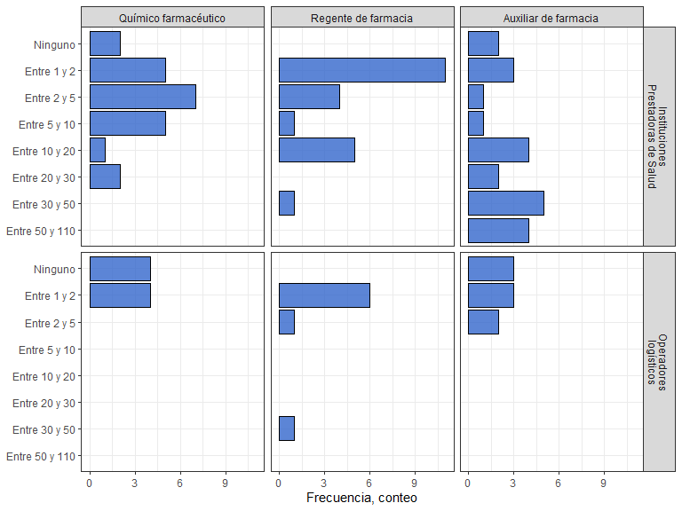

Figure : Figura 2.1: Distribución de personal en instituciones encuestadas.

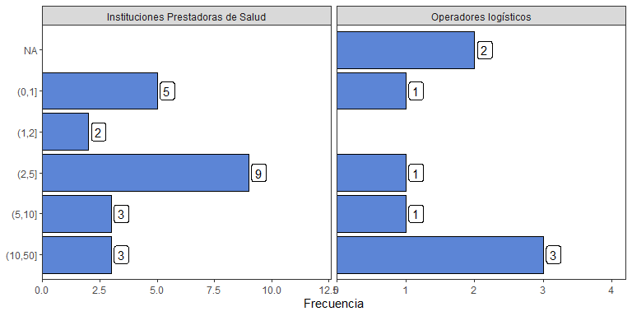

Figure : Figura 2.2: N.° de servicios farmacéuticos vinculados que realizan dispensación de MME.

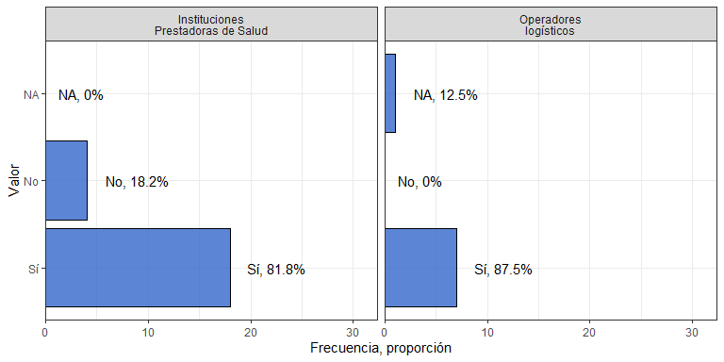

Figure : Figura 2.3: Mención de los medicamentos de control especial o MME en los contratos u funciones de los trabajadores.

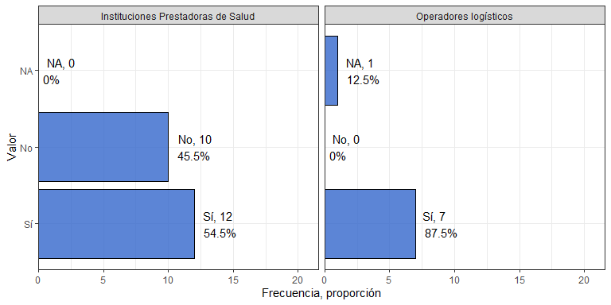 # Capacitaciones en medicamentos de control especial

Puede dar que no en instituciones donde no se realicen las capacitaciones en mención

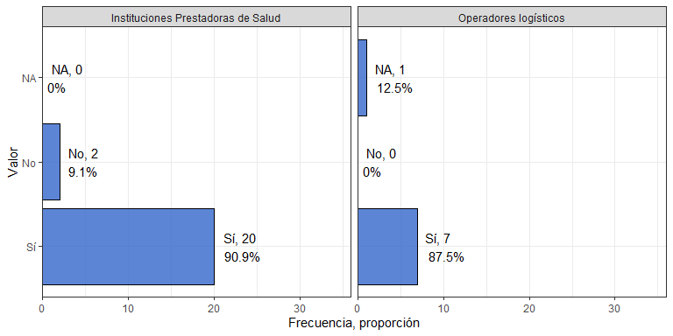

Figure : Figura 2.5: Mención de medicamentos de control especial o MME durante las capacitaciones al personal.

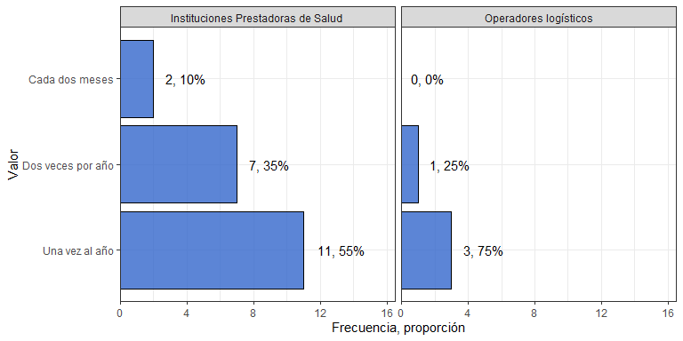

Figure : Figura 2.6: Frecuencia de capacitaciones en medicamentos incluyendo control especial al personal del servicio.

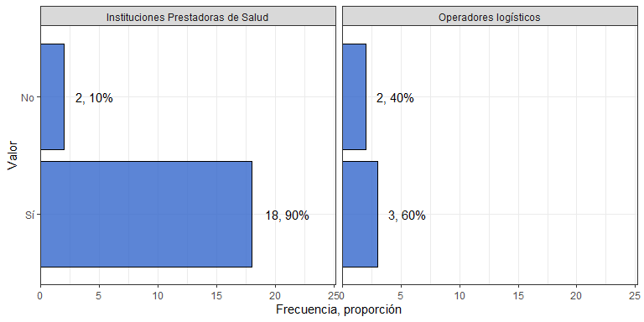

Figure : Figura 2.7: Realización de evaluaciones en las capacitaciones impartidas.

# 3 Disponibilidad

# 4 MiPRES/ROE

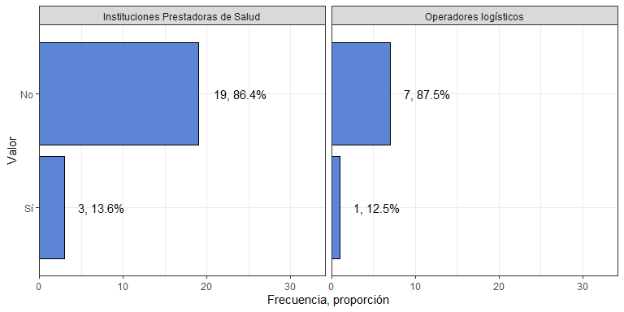

Figure : Figura 4.1: Conocimiento de la iniciativa de Recetario Oficial Electrónico del FNE

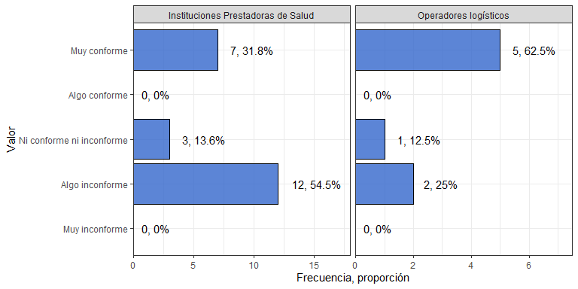

Figure : Figura 4.2: Tras conocer la iniciativa ROE, que tan de acuerdo está con su implementación

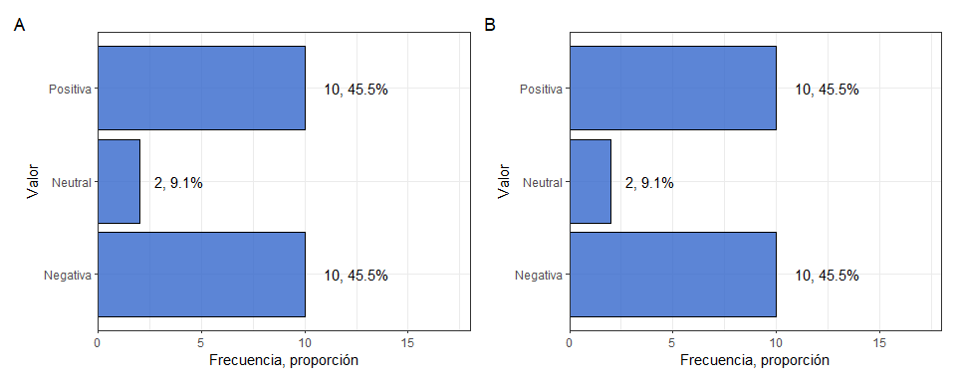

Figure : Figura 4.3: Perspectiva actual en IPS sobre: (A) sistema MIPRES, (B) inclusión del ROE dentro del sistema MIPRES

# 5 Inventario

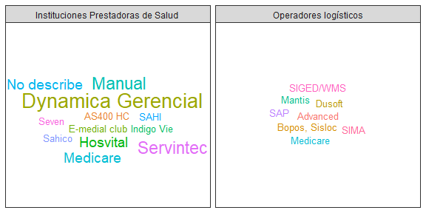

Figure : Figura 5.1: Herramientas utilizadas para el manejo de inventarios por las instituciones encuestadas.

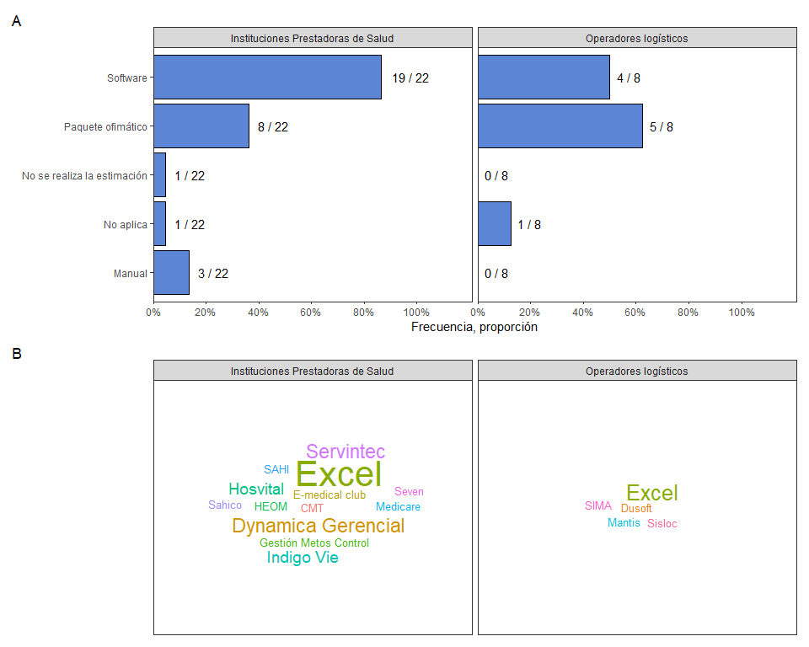

Figure : Figura 5.2: Herramientas utilizadas para la estimación de compra por las instituciones. A. Gráfico de barras, B. Ejemplos de herramientas por cada tipo de encuestado.

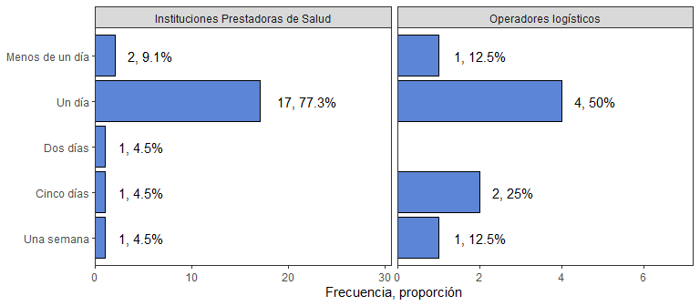

Figure : Figura 5.3: Tiempo que toma la estimación de necesidades.

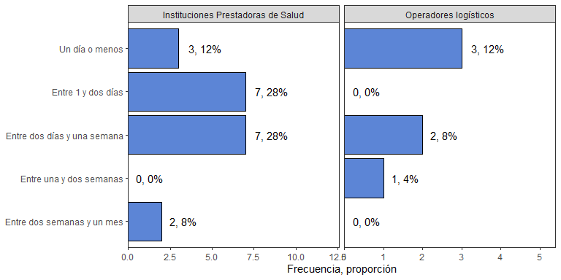

Figure : Figura 5.4: Tiempo de solicitud de MME en la plataforma.

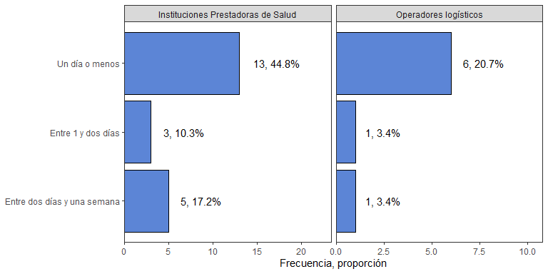

Figure : Figura 5.5: Tiempo de despacho de MME desde el FNE o FRE correspondiente.

# 6 Compras

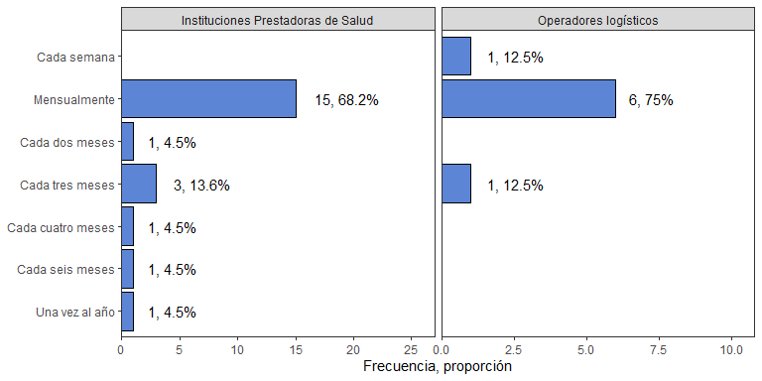

Figure : Figura 6.1: Frecuencia de compras por año de medicamentos monopolio del Estado al FNE o FRE correspondiente.

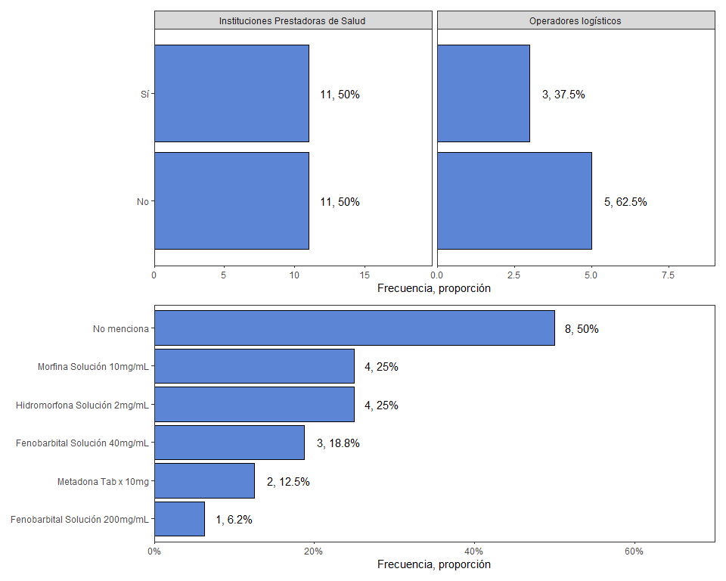

Figure : Figura 6.2: Entrega completa de pedidos de medicamentos MME para cada tipo de encuestado. A. Presencia de pedidos parciales. B. Medicamentos involucrados en pedidos pendientes

# 7 Comunicaciones

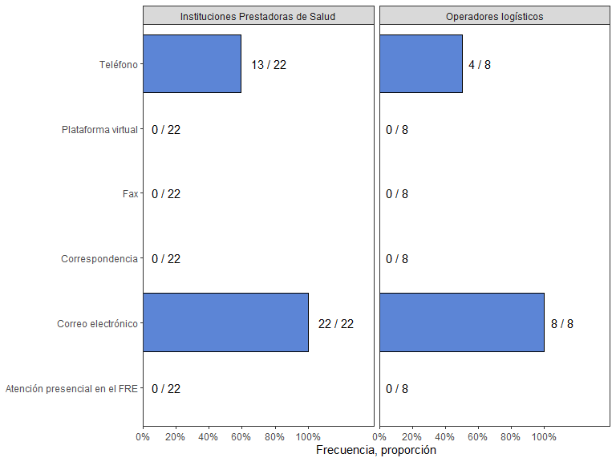 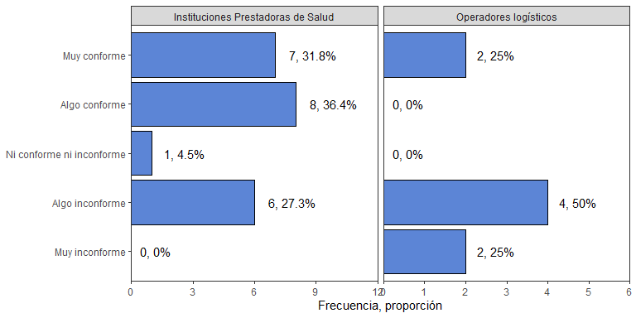 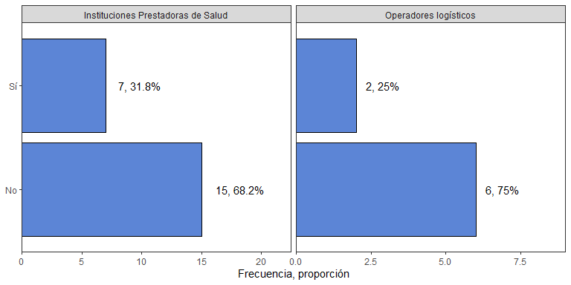

# 8 Transporte

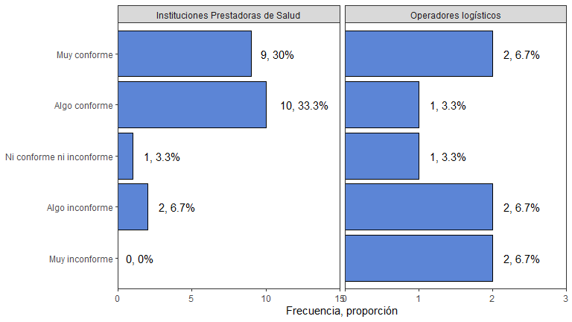 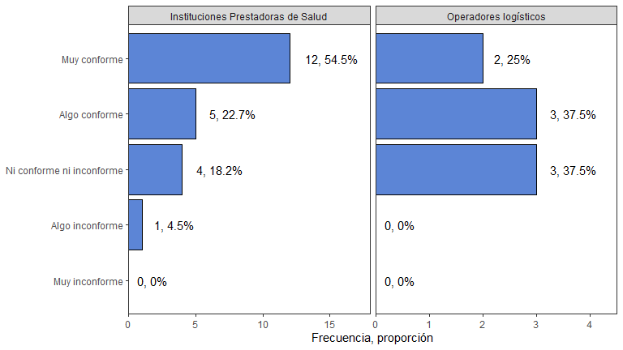 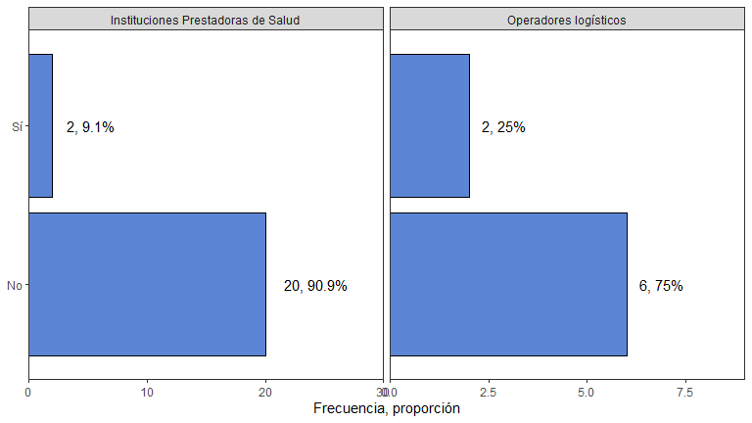

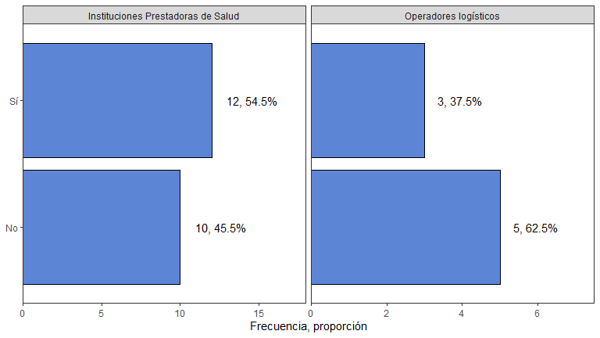

Figure : Figura 8.4: Documentación en el manejo de medicamentos monopolio del Estado en procedimientos operativos de la institución.

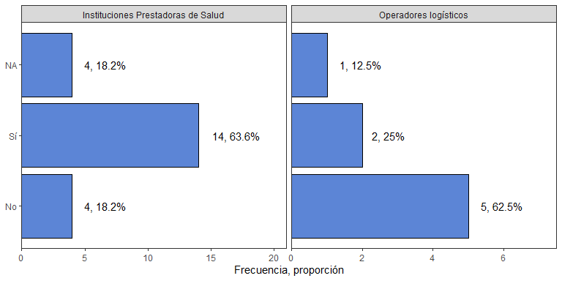

Figure : Figura 8.5: Disponibilidad a pagar de la institución por la inclusión del servicio de transporte.

# 9 Almacenamiento

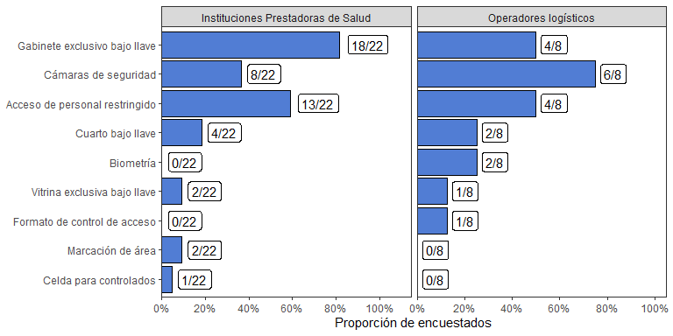

Figure : Figura 9.1: Medidas de seguridad dispuestas para el almacenamiento de medicamentos monopolio del Estado.

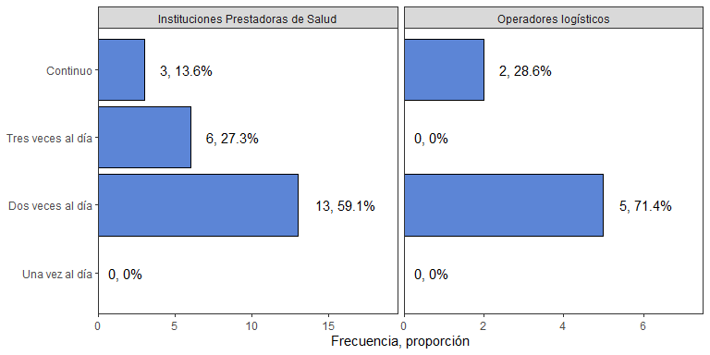

Figure : Figura 9.2: Frecuencia de revisión de condiciones medioambientales de medicamentos monopolio del Estado.

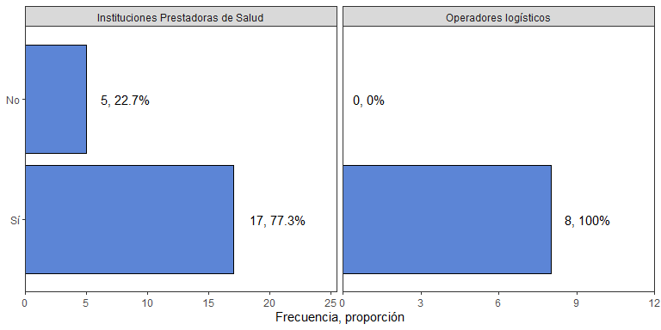

Figure : Figura 9.3: Uso de niveles de seguridad en el inventario de la institución para MME.

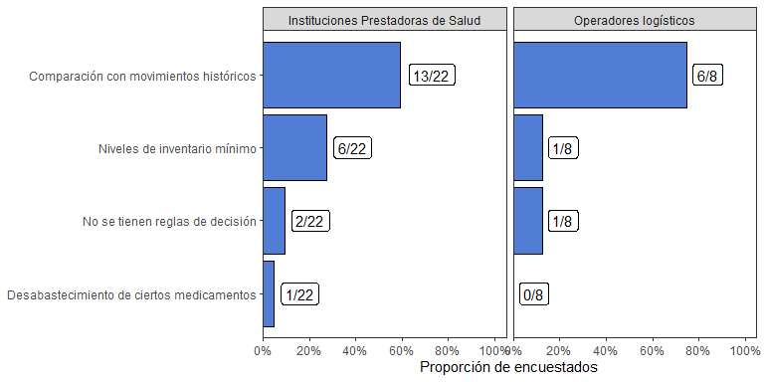

Figure : Figura 9.4: Reglas de decisión usadas para el reórden de MME.

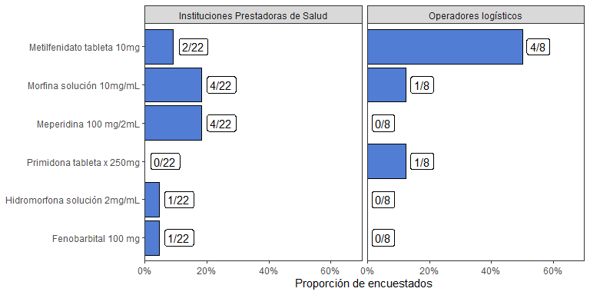

Figure : Figura 9.5: Medicamentos asociados a vencimientos de productos durante el almacenamiento en las instituciones.

# 10 Portafolio

## 10.1 Portafolio preguntas

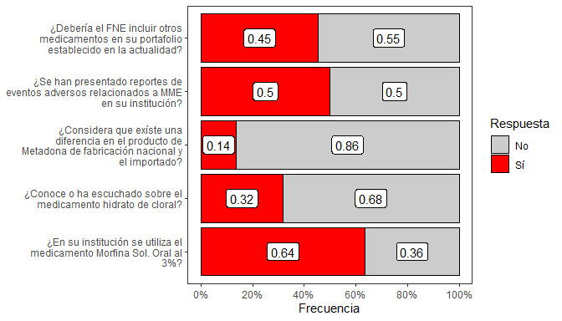 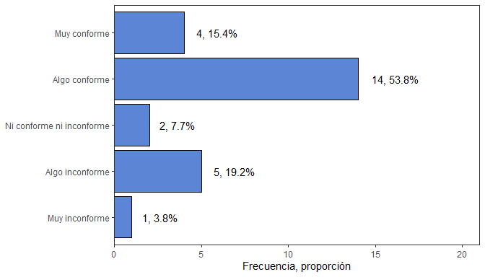 ## Fenobarbital 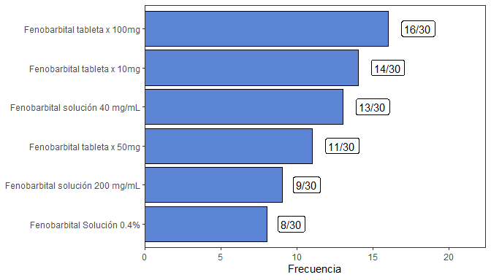 ## Uso de magistrales o adecuaciones

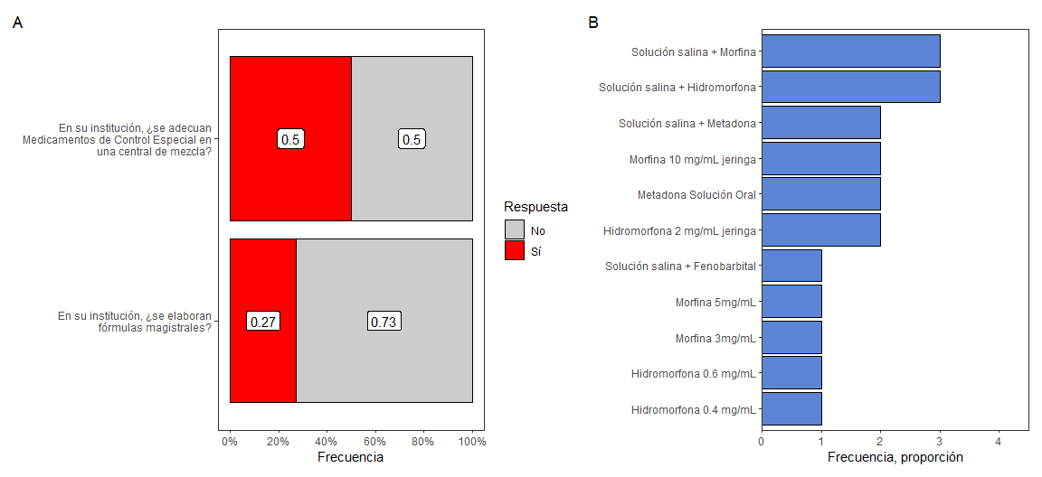

Figure : Figura 10.4: Uso de magistrales o adecuaciones de productos por parte de las instituciones. A. Uso de adecuaciones o magistrales, B. Adecuaciones/magistrales realizadas por parte de los encuestados.

# 11 Otros

## 11.1 Códigos de barra



Figure : Figura 11.1: Uso de códigos de barras en los medicamentos por parte de las instituciones.

## 11.2 Diligenciamiento del Anexo 13

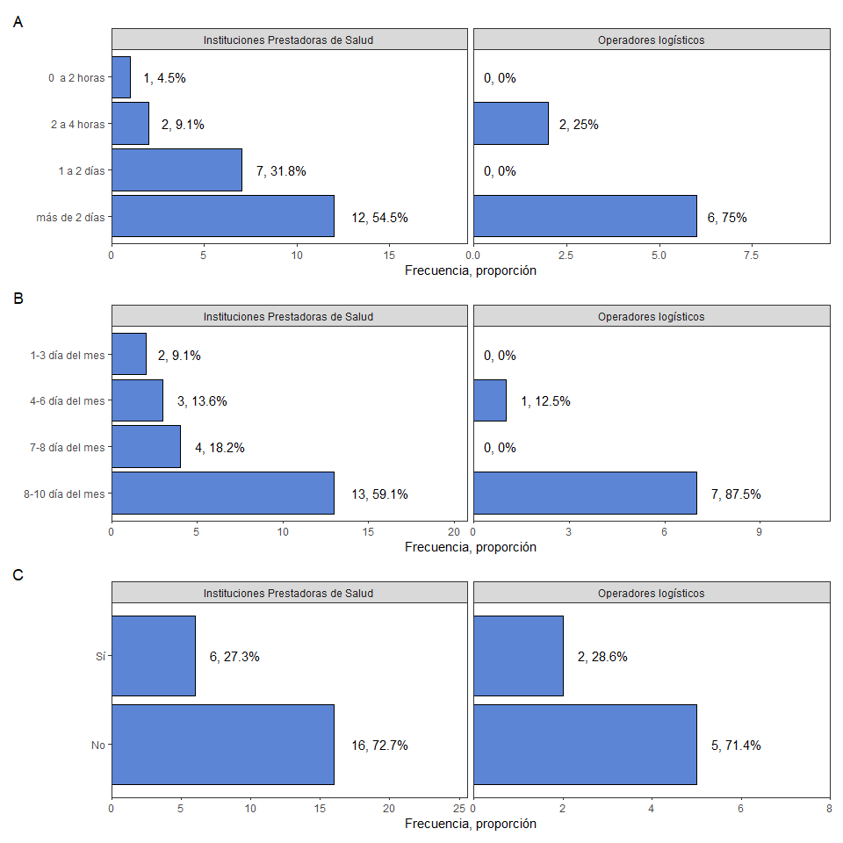

Figure : Figura 11.2: Aspectos relacionados al diligenciamiento del Anexo 13 de la Resolución 1478 de 2006. A Tiempo de diligenciamiento, B. Fecha del mes en el que se diligencia, C. Presencia de errores en su diligenciamiento de manera histórica.

# Créditos

### Grupo Desarrollador

**Coordinación**

**Apoyo**

**Realización de encuestas**

**Estadística**

**Comunicaciones**

### Agradecimientos

Agradecemos profundamente al Departamento Nacional de Planeación (DNP) por la inversión realizada a través del Proyecto de Inversión BPIN 2020011000020.

Agradecemos a nuestra directora la Dra. Zoraya López Díaz por su compromiso con los proyectos de inversión y su entusiasmo por el trabajo territorial llevado a cabo por nuestro equipo.

Agradecemos a los Grupos Interno de Trabajo del Fondo Nacional de Estupefacientes por brindarnos su apoyo en las diversas actividades relacionadas a acceso, contratación, viáticos, desplazamientos, y apoyo técnico en general.